Per la corretta esportazione dei CIG, seguire i passi sotto riportati:
1. Aprire l’applicativo cityware
2. Andare nella sezione CITY-FINANCING
3. Tabelle → Struttura Archivi → Codici identificativo gara (CIG)
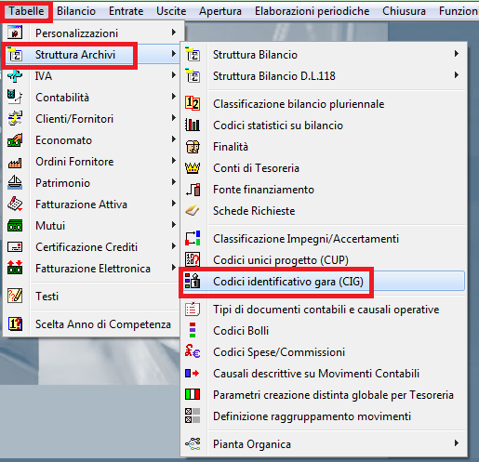
4. Cliccare in alto a destra su Exp.Avcp
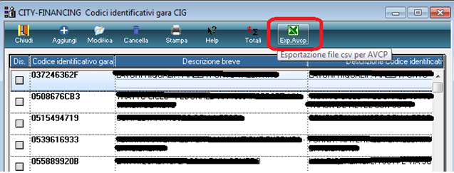
5. Nella “validità Data CIG ” Inserire la spunta su “Data inizio” ed aggiungere nel riquadro sottostante la data dall’ 01-01 al 31-12; inserita la data di inizio si deve andar a selezionare “servizio Assegnatario impegno” nel riquadro “Selezione Servizio”, dopo avere indicato Servizio assegnatario impegno si deve selezionare “includi Cig da liquidazioni nell'anno 2021” ed in conclusione cliccare sul pulsante “Crea file per AVCP”.
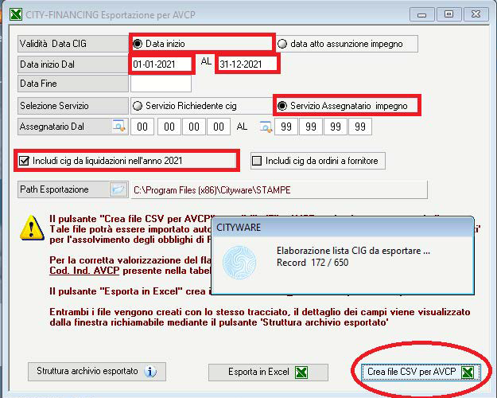
6. Verrà creata nella Vs. cartella di riferimento il file .CSV Da importare poi su CitywareOnline
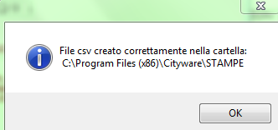
7. una volta generato il file importarlo su CitywareOnline visualizzazioni.

